FAČR - Městský fotbalový svaz v Brně

639 00 Brno, Vídeňská 470/9

Telefon: 542 212 675 e-mail : mefs@fotbalbrno.cz
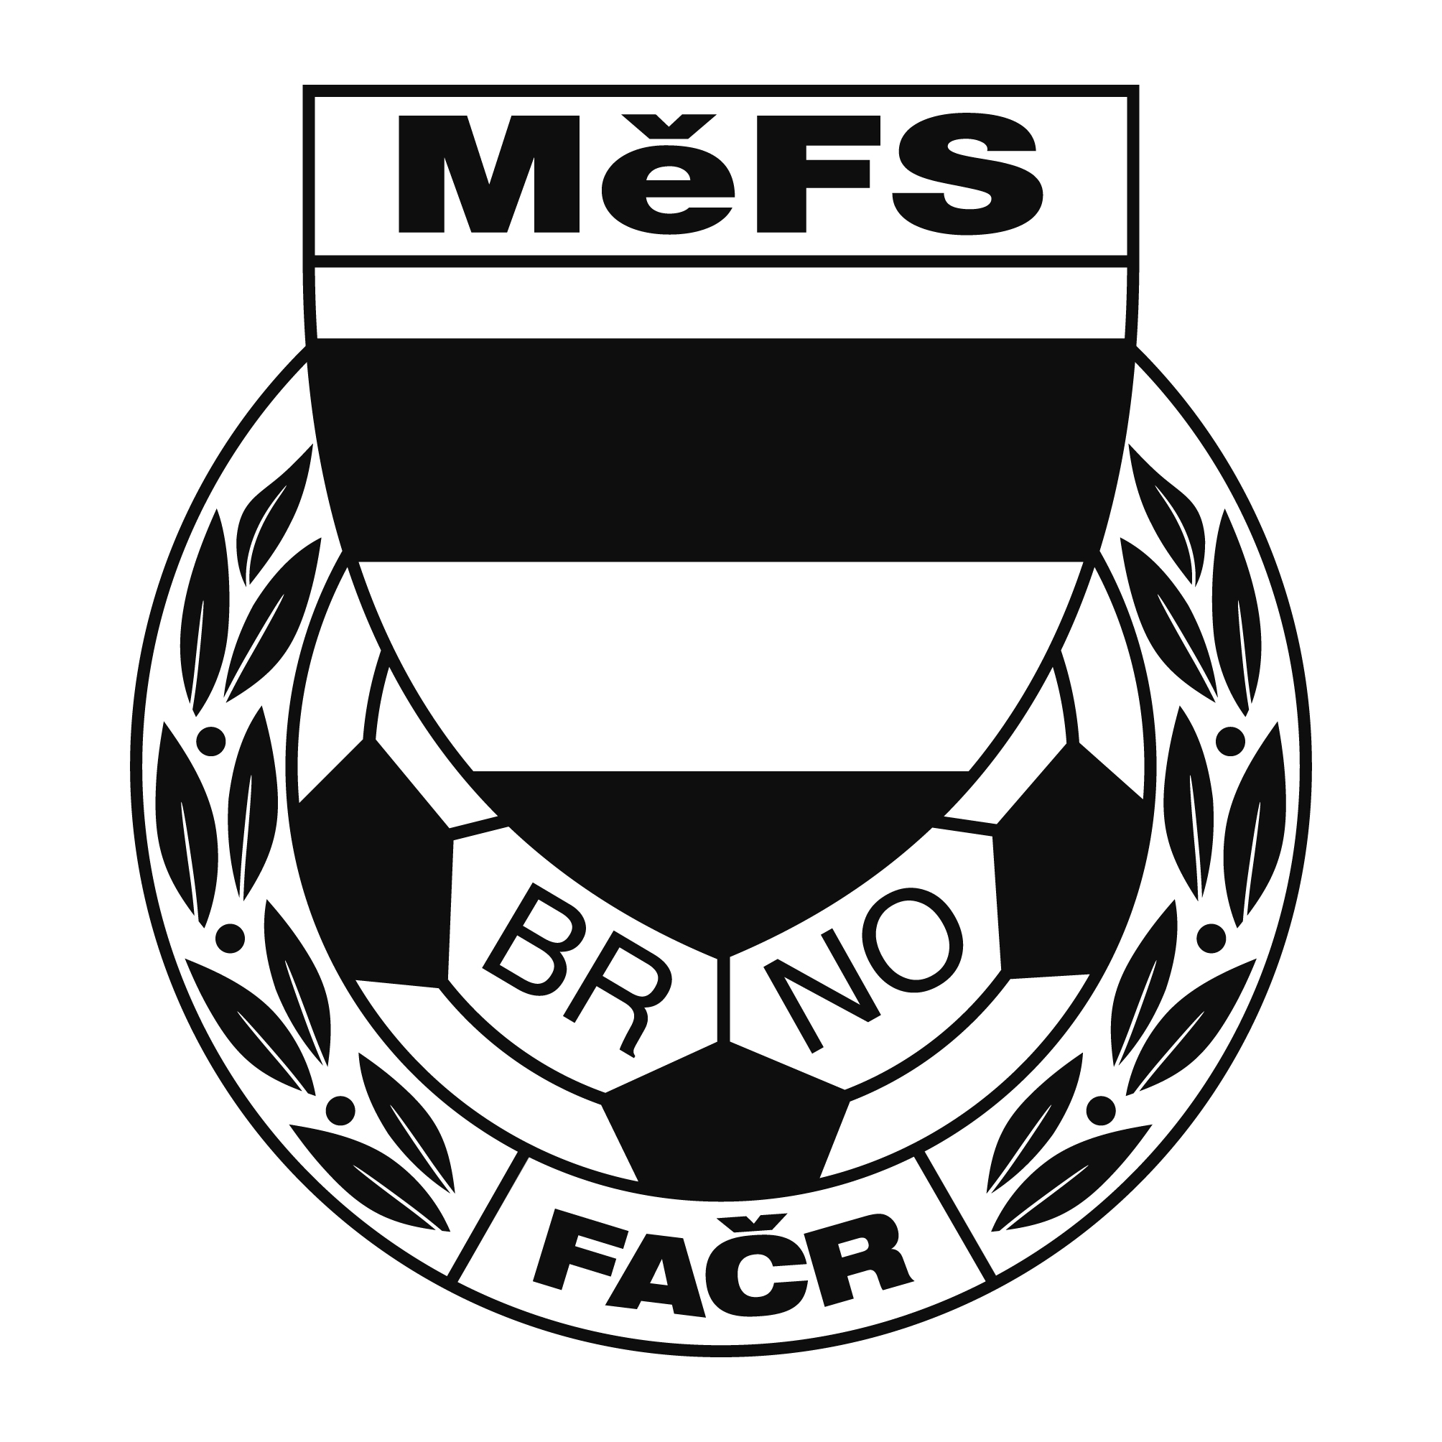

NOMINAČNÍ LISTINA

výběru MěFS, hráčů U 12

Akce: Meziokresní soutěž žáků ročníků 2007 a 2008
O putovní pohár předsedy JmKFS - základní kolo - 9.10. 2019

travnaté fotbalové hřiště ve sportovním areálu Velké Pavlovice

Místo, datum a čas srazu: Brno, ul. Vojtova – u stadionu SK Moravská Slávia
ve středu 9. 10. 2019 v 8:00 hodin

Předpokládaný konec: 14.00 hod, příjezd do Brna cca v 15.00 hod.

Nominace hráčů U 12:
Příjmení a jméno | mateřský klub
Foltas Petr - brankář | FC Svratka Brno
Štaif Šimon | FC Svratka Brno
Arifovič Dario | FC Svratka Brno
Křivánek Jan | TJ Start Brno
Adametz Oliver | TJ Start Brno
Lorenc Vojtěch | TJ Start Brno
Šlampa Petr | TJ Start Brno
Blahák Zbyněk | FC Soběšice
Salzman Adam | FC Soběšice
Jedlička Tomáš | SK Slatina
Derka Jan | FC Medlánky
Huryta Mikuláš | FC Medlánky
Štrubl Daniel | FC Medlánky
Bajgar Filip | ČAFC Židenice 2011
Rudolf Matyáš - brankař | ČAFC Židenice 2011

Hráči si vezmou s sebou:
věci pro utkání na přírodní a případně i umělé trávě, brankáři vlastní výzbroj, kartičku pojištěnce.

Necestující náhradníci:
Stejskal Filip (FC Dosta Bystrc-Kníničky), Kratochvíl Denis (FC Svratka Brno), Vlach Adam (ČAFC Židenice 2011), Polcar Patrik (TJ Start Brno)

Trenéři: Šrámek Jiří, Záleský David vedoucí: Dvořák Petr

V krajním případě lze vyrozumět telefonicky p. Dvořák Petr – tel. 739593355.

V případě neomluvené neúčasti nominovaných hráčů se klub vystavuje postihu dle článku 17 bod 3 RFS !

V Brně 30. září 2019

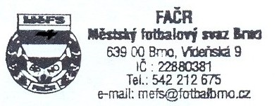
Mgr. Tomáš Němčanský, v.r. Mgr. Jan Maroši, v.r.
předseda KM MěFS předseda VV MěFS

Za správnost:

Libor Charvát
sekretář MěFS

